"Мектепке дейінгі балалар ұйымдарына жолдама беру үшін мектеп жасына (7 жаска) дейінгі балаларды тіркеу" электрондық мемлекеттік қызмет регламентін бекіту туралы
Күшін жойған
Ақтөбе облыстық әкімдігінің 2012 жылғы 7 тамыздағы № 276 қаулысы. Ақтөбе облысының Әділет департаментінде 2012 жылғы 28 тамызда № 3408 тіркелді. Күші жойылды - Ақтөбе облыстық әкімдігінің 2012 жылғы 28 желтоқсандағы № 476 қаулысымен
Ескерту. Күші жойылды - Ақтөбе облыстық әкімдігінің 28.12.2012 № 476 қаулысымен.
Қазақстан Республикасының 2001 жылғы 23 қаңтардағы № 148 «Қазақстан Республикасындағы жергілікті мемлекеттік басқару және өзін өзі басқару туралы» Заңының 27 бабына, Қазақстан Республикасының 2000 жылғы 27 қарашадағы № 107 «Әкімшілік рәсімдер туралы» Заңының 9-1-бабына және Қазақстан Республикасы Үкіметінің 2010 жылғы 26 ақпандағы № 140 «Қазақстан Республикасы Бiлiм және ғылым министрлiгiнiң мемлекеттiк қызмет стандарттарын бекiту және Қазақстан Республикасы Үкiметiнiң 2007 жылғы 30 маусымдағы № 561 қаулысына өзгеріс енгізу туралы» қаулысы негізінде Ақтөбе облысы әкімдігі ҚАУЛЫ ЕТЕДІ:
1. Қоса беріліп отырған «Мектепке дейінгі балалар ұйымдарына жолдама беру үшін мектеп жасына (7 жасқа) дейінгі балаларды тіркеу» электрондық мемлекеттік қызмет регламенті бекітілсін.
2. «Ақтөбе облысының білім басқармасы» ММ (бұдан әрі -Басқарма) осы мемлекеттік қызметтер регламенттерін Басқарманың ғаламтор – ресурсында орналастыруды қамтамасыз етсін.
3. Осы қаулының орындалуын бақылау облыс әкімінің орынбасары С.Қ.Нұрқатоваға жүктелсін.
4. Осы қаулы алғаш ресми жарияланған күннен бастап күнтізбелік он күн өткен соң қолданысқа енгізіледі.
Облыс әкімі А. Мұхамбетов
«КЕЛІСІЛДІ»
Қазақстан Республикасы
көлік және коммуникация Министрі А.Жұмағалиев
Ақтөбе облысы әкімдігінің
2012 жылғы 7 тамыздағы
№ 276 қаулысымен бекітілген
«Мектепке дейінгі балалар ұйымдарына жолдама беру үшін мектеп жасына (7 жасқа) дейінгі балаларды тіркеу» электрондық мемлекеттік қызмет регламенті
1. Жалпы ережелер
1. «Мектепке дейінгі балалар ұйымдарына жолдама беру үшін мектеп жасына (7 жасқа) дейінгі балаларды тіркеу» электрондық мемлекеттік қызметі (бұдан әрі – электрондық мемлекеттік қызмет) қалалық және аудандық білім бөлімдерімен, баламалы негізде тұрғылықты жердегі халыққа қызмет көрсету орталықтары (бұдан әрі – ХҚКО) арқылы және «электрондық үкіметтің»: www.e.gov.kz (бұдан әрі – ЭҮП) веб-порталы арқылы көрсетіледі.
2. Электрондық мемлекеттік қызмет Қазақстан Республикасы Үкiметiнiң 2010 жылғы 26 ақпандағы қаулысымен бекiтiлген «Мектепке дейiнгi балалар ұйымдарына жолдама беру үшiн мектеп жасына (7 жасқа) дейiнгi балаларды тiркеу» мемлекеттiк қызмет стандарты негізінде көрсетіледі.
3. Электрондық мемлекеттік қызметті автоматтандыру дәрежесі: ішінара автоматтандырылған (медиа - алшақтықты қамтитын электрондық мемлекеттік қызмет).
4. Электрондық мемлекеттік қызмет көрсетудің түрі: транзакциялық қызмет.
5. Осы «Мектепке дейінгі балалар ұйымдарына жолдама беру үшін мектеп жасына (7 жасқа) дейінгі балаларды тіркеу» электрондық мемлекеттік қызмет регламентінде (бұдан әрі – Регламент) пайдаланылатын ұғымдар мен қысқартулар:
1) жеке сәйкестендіру нөмірі (бұдан әрі - ЖСН) – жеке тұлға, оның ішінде жеке кәсіпкерлік түрінде өзінің қызметін жүзеге асыратын жеке кәсіпкер үшін қалыптастырылатын бірегей нөмір;
2) ақпараттық жүйе – аппараттық - бағдарламалық кешенді қолданумен ақпаратты сақтау, өндеу, іздеу, тарату, тапсыру, және беру үшін арналған жүйе (бұдан әрі - АЖ);
3) медиа - алшақтық – құжаттарды электрондық нысаннан қағаз немесе керісінше нысанға өзгерту қажет кезінде қызметтерді көрсету үдерісінде қағаз және электрондық құжат айналымының кезектесуі;
4) МБҰ – мектепке дейiнгi балалар ұйымы;
5) «электронды үкіметтің» аймақтық шлюзі (бұдан әрі - ЭҮАШ) ЖАО ішкі жүйелері қосалқы жүйелері және ЖАО электронды қызметтерін көрсету үдерісіне қатысушы сыртқы ақпараттық жүйелер арасында өзара ақпараттық іс-қимыл жасауды қамтамасыз етуші ақпараттық жүйе;
6) құрылымдық – функционалдық бірліктер (бұдан әрі – ҚФБ) – белгілі бір сатыда электрондық мемлекеттік қызмет көрсету үдерісіне қатысатын уәкілетті органдардың жауапты тұлғалары, мемлекеттік органдардың құрылымдық бөлімшелері;
7) транзакциялық қызмет – электрондық цифрлық қолтаңбаны қолданумен өзара ақпарат алмасуды талап ететін, пайдаланушыларға электрондық ақпараттық ресурстарды беру жөніндегі қызмет;
8) электрондық цифрлық қолтаңба (бұдан әрі – ЭЦҚ) – электрондық цифрлық қолтаңбаның құралдарымен құрылған және электрондық құжаттың дұрыстығын, оның тиесілігін және мазмұнның тұрақтылығын растайтын электрондық цифрлық таңбалардың жиынтығы;
9) электрондық құжат – ақпарат электрондық-цифрлық нысанда берілген және электрондық цифрлық қолтаңба арқылы куәландырылған құжат;
10) Қазақстан Республикасы Ұлттық куәландыру орталығы ақпараттық жүйесі (бұдан әрі – ҰКО АЖ) – «электрондық үкімет», мемлекеттік және мемлекеттік емес ақпараттық жүйелердің қатысушыларына қызмет көрсететін куәландыру орталығы;
11) «электрондық үкiметтiң» шлюзi (бұдан әрi – ЭҮШ) – электрондық қызметтi iске асыру аясында «электрондық үкiметтiң» ақпараттық жүйелерiн интеграциялауға арналған ақпараттық жүйе;
12) жергілікті атқарушы органы (бұдан әрі – ЖАО)- облыстық, республикалық маңызы бар қаланың және астананың, ауданның (облыстық маңызы бар қаланың) әкімі басқаратын құзыреті шегінде тиісті аумақта жергілікті мемлекеттік басқаруды және өзін-өзі басқаруды жүзеге асыратын алқалы атқарушы орган.
2. Электрондық мемлекеттік қызметті көрсету жөнінде қызмет беруші әрекетінің тәртібі
6. ЖАО арқылы iшiнара автоматтандырылған электрондық мемлекеттік қызмет көрсету кезіндегі қызмет берушінің осы Регламентке 1-қосымшаға сәйкес адымдық әрекеттері мен шешімдері:
1) тұтынушы қызмет алу үшiн өтiнiш және қажеттi құжаттардың түпнұсқаларымен ЖАО өтiнiш жасауы тиiс. Тұтынушының өтiнiші мен құжаттарының түпнұсқалығын ЖАО қызметкерi тексеруі;
2) 1-үдеріс – электрондық мемлекеттік қызметті көрсету үшін ЖАО қызметкерiнiң ЖАО АЖ ЖСН және парольді енгiзу (авторизациялау үдерісі) үдерісі;
3) 1-шарт – ЖСН және пароль арқылы ЖАО АЖ ЖАО тіркелген қызметкері туралы деректердің түпнұсқалығын тексеру;
4) 2-үдеріс – ЖАО қызметкерінің деректерінде бұзушылықтардың болуына байланысты ЖАО АЖ авторизациялаудан бас тарту туралы хабарламаны қалыптастыру;
5) 3-үдеріс – ЖАО қызметкерінің осы Регламентте көрсетілген қызметті таңдауы, қызметті көрсету және оның құрылымы мен форматтық талаптарды ескере отырып, нысанды толтыруы үшін сұрау салу нысанын экранға шығару (деректерді енгізу және сканерден өткізілген құжаттарды қосу);
6) 4-үдеріс – электрондық мемлекеттік қызмет көрсетуге сұрау салудың толтырылған нысанына (енгізілген деректерді, қосылған сканерден өткізілген құжаттарды) ЖАО қызметкерінің ЭЦҚ арқылы қол қою;
7) 2-шарт – сәйкестендіру деректерінің (сұрау салуда көрсетілген ЖСН мен ЭЦҚ тіркеу куәлігінде көрсетілген ЖСН арасындағы) сәйкестілігін, ЭЦҚ тіркеу куәлігінің мерзімін және ЖАО АЖ тіркеу куәлігінің қайта шақырылған (жойылған) тізімде жоқтығын тексеру;
8) 5-үдеріс – ЖАО қызметкерінің ЭЦҚ түпнұсқалығының расталмауына байланысты сұрау салынатын электрондық мемлекеттік қызметтен бас тарту туралы хабарламаны қалыптастыру;
9) 6-үдеріс – ЖАО қызметкерінің электрондық мемлекеттік қызметті өңдеуі;
10) 7-үдеріс – ұсынылған МБҰ тұтынушының жазбаша келісімін қалыптастыру үдерісі және ЖАО қызметкерінің электрондық мемлекеттік қызметті көрсетудің нәтижесін (мектепке дейiнгi балалар ұйымдарына жолдаманы немесе өтініш берілген сәтте МБҰ орын болмаған жағдайда аралық құжат ретінде мектеп жасына дейiнгi (7 жасқа дейiнгi) балаларды тiркеу туралы хабарламаны немесе қызмет көрсетуден бас тарту туралы дәлелдi жауап беруді) қалыптастыру. Электрондық құжат ЖАО қызметкерінің ЭЦҚ пайдаланумен қалыптастырылады. ЖАО қызметкері электрондық мемлекеттік қызметтің нәтижелерін қолма-қол немесе тұтынушының электронды поштасына жіберу жолымен береді.
7. ХҚҚО арқылы электрондық мемлекеттік қызмет көрсету кезіндегі қызмет берушінің осы Регламентке 2-қосымшаға сәйкес адымдық әрекеттері мен шешімдері:
1) 1-үдеріс – электрондық мемлекеттік қызмет көрсету үшін ХҚҚО операторын ХҚҚО АЖ авторизациялау үдерісі;
2) 1-шарт –тіркелген оператор туралы деректердің дұрыстығын ЖСН және пароль немесе ЭЦҚ арқылы ХҚҚО АЖ тексеру;
3) 2-үдеріс – ХҚҚО операторының деректерінде бұзушылықтардың болуына байланысты ХҚҚО АЖ авторизациялаудан бас тарту туралы хабарламаны қалыптастыру;
4) 3-үдеріс – ХҚҚО операторының осы Регламентте көрсетілген қызметті таңдауы, қызметті көрсету және оның құрылымы мен форматтық талаптарды ескере отырып, нысанды толтыруы үшін сұрау салу нысанын экранға шығару (деректерді енгізу және сканерден өткізілген құжаттарды қосу);
5) 4-үдеріс – электрондық мемлекеттік қызмет көрсетуге сұрау салудың толтырылған нысанына (енгізілген деректерді, қосылған сканерден өткізілген құжаттарды) ХҚҚО операторының ЭЦҚ арқылы қол қою;
6) 2-шарт – сәйкестендіру деректерінің (сұрау салуда көрсетілген ЖСН мен ЭЦҚ тіркеу куәлігінде көрсетілген ЖСН арасындағы) сәйкестілігін, ЭЦҚ тіркеу куәлігінің мерзімін және ХҚҚО АЖ тіркеу куәлігінің қайта шақырылған (жойылған) тізімінде жоқтығын тексеру;
7) 5-үдеріс – оператордың ЭЦҚ түпнұсқалығының расталмауына байланысты сұрау салынатын электрондық мемлекеттік қызметтен бас тарту туралы хабарламаны қалыптастыру;
8) 6-үдеріс – ХҚКО операторының ЭЦҚ қолы қойылған электрондық құжатты (тұтынушының сұрау салуын) ЭҮШ немесе ЭҮАШ арқылы ЖАО АЖ жіберу және ЖАО қызметкерінің электрондық мемлекеттік қызметті өңдеуі;
9) 7-үдеріс – ұсынылған МБҰ тұтынушының жазбаша келісімін қалыптастыру үдерісі және ЖАО қызметкерінің электрондық мемлекеттік қызметті көрсетудің нәтижесін (мектепке дейiнгi балалар ұйымдарына жолдаманы немесе өтініш берілген сәтте МБҰ орын болмаған жағдайда аралық құжат ретінде мектеп жасына дейiнгi (7 жасқа дейiнгi) балаларды тiркеу туралы хабарламаны немесе қызмет көрсетуден бас тарту туралы дәлелдi жауап беруді) қалыптастыру. Электрондық құжат ЖАО қызметкерінің ЭЦҚ пайдаланумен қалыптастырылады және ХҚКО АЖ жіберіледі.
10) 8-үдеріс – ХҚКО қызметкерiнiң шығыс құжатты қызметтi тұтынушыға қолма-қол немесе электрондық поштаға жiберу арқылы беруі.
8. Қызмет берушінің ЭҮП арқылы электрондық мемлекеттік қызмет көрсету кезіндегі осы Регламентке 3-қосымшаға сәйкес адымдық әрекеттері мен шешімдері:
1) тұтынушы ЖСН және парольдің көмегімен ЭҮП тіркелуі жүзеге асырылады (ЭҮП тіркелмеген тұтынушылар үшін жүзеге асырылады);
2) 1-үдеріс – электрондық мемлекеттік қызметті алу үшін тұтынушының ЖСН және парольді ЭҮП енгізу үдерісі (авторизациялау үдерісі);
3) 1-шарт – ЭҮП ЖСН және пароль арқылы тіркелген тұтынушы туралы деректердің түпнұсқалығын ЭҮП тексеру;
4) 2-үдеріс – тұтынушының деректерінде бұзушылықтар болуына байланысты авторизациялаудан бас тарту туралы ЭҮП хабарламаны қалыптастыру;
5) 3-үдеріс – тұтынушының осы Регламентте көрсетілген қызметті таңдауы, және оның құрылымы мен форматтық талаптарды ескере отырып, тұтынушының нысанды толтыруы үшін сұрау салу нысанын экранға шығару (деректерді енгізу, сканерден өткізілген құжаттарды қосу);
6) 4-үдеріс – электрондық мемлекеттік қызмет көрсетуге сұрау салудың толтырылған нысанына (енгізілген деректерді, қосылған сканерден өткізілген құжаттарды) ЭЦҚ арқылы қол қою;
7) 2-шарт – сәйкестендіру деректерінің (сұрау салуда көрсетілген ЖСН мен ЭЦҚ тіркеу куәлігінде көрсетілген ЖСН арасындағы) сәйкестілігін, ЭЦҚ тіркеу куәлігінің мерзімін және ЭҮП тіркеу куәлігінің қайта шақырылған (жойылған) тізімде жоқтығын тексеру;
8) 5-үдеріс–тұтынушының ЭЦҚ түпнұсқалығының расталмауына байланысты сұрау салынатын электрондық мемлекеттік қызметтен бас тарту туралы хабарламаны қалыптастыру;
9) 6-үдеріс – тұтынушының ЭЦҚ қол қойылған электрондық құжатты (тұтынушының сұрау салуын) ЭҮШ немесе ЭҮАШ арқылы ЖАО АЖ жіберу және ЖАО қызметкерінің электрондық мемлекеттік қызметті өңдеуі;
10) 7-үдеріс – ұсынылған МБҰ тұтынушының жазбаша келісімін қалыптастыру үдерісі және ЖАО қызметкерінің электрондық мемлекеттік қызметті көрсетудің нәтижесін (мектепке дейiнгi балалар ұйымдарына жолдаманы немесе өтініш берілген сәтте МБҰ орын болмаған жағдайда аралық құжат ретінде мектеп жасына дейiнгi (7 жасқа дейiнгi) балаларды тiркеу туралы хабарламаны немесе қызмет көрсетуден бас тарту туралы дәлелдi жауап беруді) қалыптастыру. Электрондық құжат ЖАО қызметкерінің ЭЦҚ пайдаланумен қалыптастырылады және ЭҰП жеке кабинетке жіберіледі.
9. Осы Регламентке 4-қосымшада тұтынушыға мемлекеттік және орыс тілдерінде көрсетілетін электрондық мемлекеттік қызметтің экрандық нысандары келтірілген.
10. Алушының электрондық мемлекеттік қызмет көрсету бойынша орындау мәртебесін тексеру тәсілі: «электрондық үкімет» порталының «Алынған қызметтер тарихы» бөлімінде, сондай-ақ ЖАО немесе ХҚҚО жолыққан кезде.
11. Электрондық мемлекеттік қызмет көрсету жөніндегі қажетті ақпаратты және кеңесті саll–центр ПЭП: (1414) телефоны бойынша алуға болады.
3. Электрондық мемлекеттік қызмет көрсету үдерісіндегі өзара іс-қимыл тәртібін сипаттау
12. Электрондық мемлекеттік қызметті көрсету үдерісіне қатысатын мемлекеттік органдар құрылымдық бөлімшелерінің, мемлекеттік мекемелерінің, ұйымдарының және АЖ тізбесі:
ЖАО қызметкерлері;
ХҚКО қызметкерлері;
13. Әрбір іс-қимылдың орындалу мерзімін көрсете отырып, ҚФБ іс-қимылы (рәсімдерінің, функцияларының, операцияларының) дәйектілігінің мәтіндік кестелік сипаттамасы осы Регламентке 5-қосымшада келтірілген.
14. Тұтынушыларға электрондық мемлекеттік қызметті көрсету нәтижелері осы Регламентке 6-қосымшаға сәйкес сапа мен қолжетімділік көрсеткіштерімен өлшенеді.
15. Осы Регламентке 7-қосымшада электрондық мемлекеттік қызмет көрсету нәтижесі (шығыс құжаты) ұсынылуы тиісті хабарлама нысандарын қоса алғанда бланкілер үлгілері, қалыптары көрсетілген.
16. Тұтынушыларға электрондық мемлекеттік қызметті көрсету үдерісіне қойылатын талаптар:
1) адамның конституциялық құқықтары мен бостандығын сақтау;
2) қызметтiк борышты атқару кезiндегi заңдылық;
3) кәсiби этика мен мәдениеттi сақтау;
4) түпкiлiктi және толық ақпарат ұсыну;
5) ақпаратты қорғау және оның құпиялылығы;
6) тұтынушы белгiленген мерзiмде алмаған құжаттардың сақталуын қамтамасыз ету.
17. Электрондық мемлекеттік қызмет көрсетудің техникалық шарттары: электрондық мемлекеттiк қызметке қол жеткiзудiң және көрсетудiң қолдайтын барлық құрылғылары (компьютер, Ғаламтор, қоғамдық қолжетілімді пункті, ХҚКО, мемлекеттік мекеме).
Кесте. Шартты белгілер
 | Бастапқы хабарлама
 | Соңғы хабарлама
 | Аралық хабарлама
 | Қарапайым соңғы жағдайлар
 | Қате
 | Таймер-жағдайлар
 | Ақпараттық жүйе
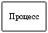 | Үдеріс
 | Шарт
 | Хабарламалар ағыны
 | Басқару ағыны
 | Нақты тұтынушыға берілетін электрондық құжат
«Қазақстан Республикасының мектепке дейiнгi
балалар ұйымдарына жолдама беру үшiн
мектеп жасына (7 жасқа) дейiнгi балаларды тiркеу»
электрондық мемлекеттік қызмет регламентіне
1-қосымша
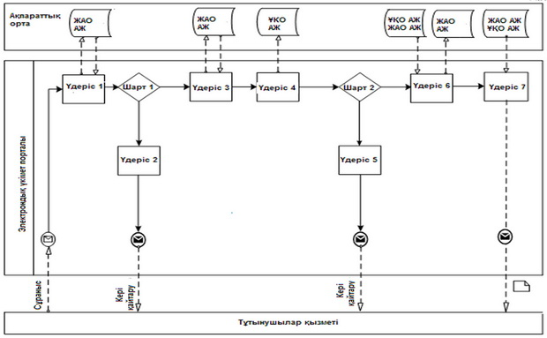
ЖАО АЖ арқылы «ішінара автоматтандырылған» мемлекеттік электрондық қызмет көрсету кезіндегі функционалдық өзара іс-қимыл диаграммасы
«Қазақстан Республикасының мектепке дейiнгi
балалар ұйымдарына жолдама беру үшiн
мектеп жасына (7 жасқа) дейiнгi балаларды тiркеу»
электрондық мемлекеттік қызмет регламентіне
2-қосымша
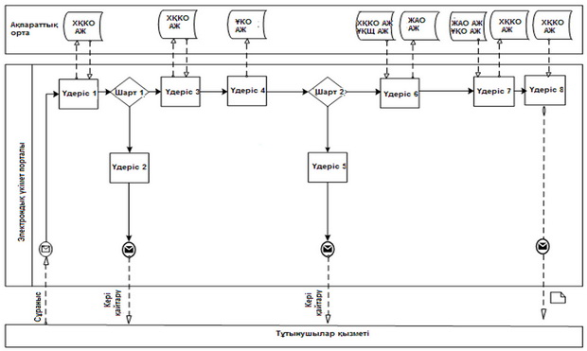
ХҚКО АЖ арқылы «ішінара автоматтандырылған» мемлекеттік электрондық қызмет көрсету кезіндегі функционалдық өзара іс-қимыл диаграммасы
«Қазақстан Республикасының мектепке дейiнгi
балалар ұйымдарына жолдама беру үшiн
мектеп жасына (7 жасқа) дейiнгi балаларды тiркеу»
электрондық мемлекеттік қызмет регламентіне
3-қосымша
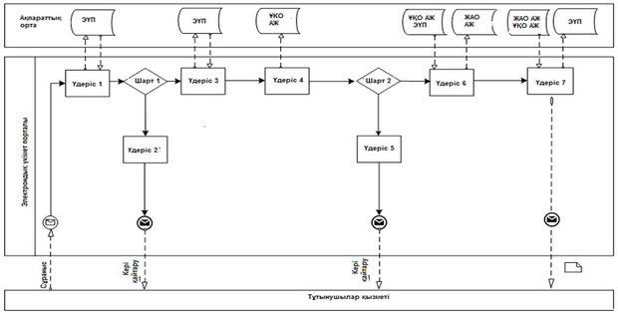
ЭҮП арқылы «ішінара автоматтандырылған» мемлекеттік электрондық қызмет көрсету кезіндегі функционалдық өзара іс-қимыл диаграммасы
«Қазақстан Республикасының мектепке дейiнгi
балалар ұйымдарына жолдама беру үшiн
мектеп жасына (7 жасқа) дейiнгi балаларды тiркеу»
электрондық мемлекеттік қызмет регламентіне
4-қосымша
Мемлекеттік электрондық қызмет көрсетуге өтініш берудің экрандық түрі
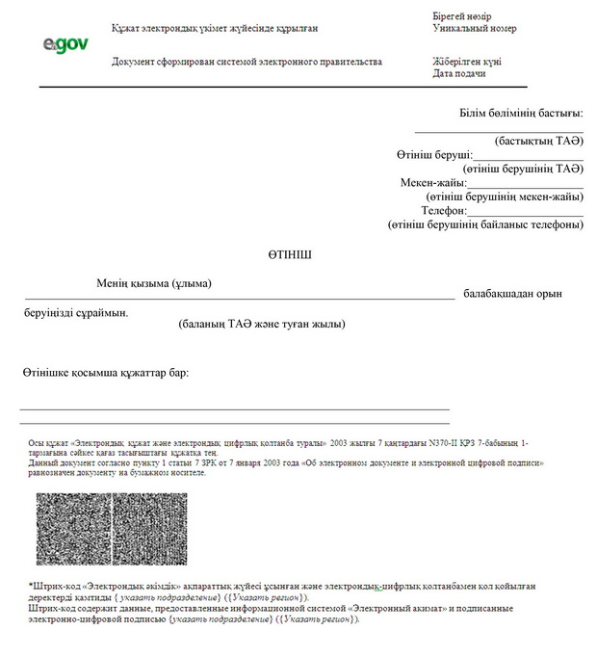
«Қазақстан Республикасының мектепке дейiнгi
балалар ұйымдарына жолдама беру үшiн
мектеп жасына (7 жасқа) дейiнгi балаларды тiркеу»
электрондық мемлекеттік қызмет регламентіне
5-қосымша
1-кесте. ЖАО арқылы қызметтердің сипаттамасы
1) Негізгі үдерістің (жұмыстар барысының, ағынының) қызметі
1 | Қызмет № (жұмыстар барысы, ағыны) | 1 | 2 | 3 | 4
2 | ҚФБ, АЖ атауы | ЖАО | ЖАО АЖ | ӨЭҮШ/ЭҮШ | ХҚКО АЖ
3 | Іс әрекеттің (үдерістің, рәсімдеудің, операцияның) атауы және олардың сипаттамалары. | Өтініш пен құжаттардың түпнұсқалығын тексеру, ЖАО АЖ жүйесіне мәліметтерді енгізу. | Мемлекеттік электрондық қызметті көрсету жүйесіне және сұраныс формаларын толтыруда ЖАО қызметкерлерін авторизациялау. | Мәртебелер туралы хабарландырулар  дың ЖАО АЖ-сынан ХҚКО АЖ-ға бағытталуы. | Өтінішке нөмір беру. Ағымдық мәртебені көрсете отырып, хабарландыру құрастыру.
4 | Аяқтау формасы (мәліметтер, құжат, ұйымдастырушылық-өкімдік шешім) | Қызмет алуға өтініштер мен құжаттарды қабылдау. | Өтінішке нөмір бере отырып, сұранысты тіркеу. | Сұранысты бағыттау. | Келгендігі жөніндегі мәртебесін көрсету.
5 | Орындалу мерзімі | 10 минуттан артық емес. | 1 минуттан артық емес. | 1 минуттан артық емес. | 1 минуттан артық емес.
6 | Келесі қызмет нөмірі | 2 | 3 | 4 | 5
3) Негізгі үдерістің (жұмыстар барысының, ағынының) қызметі
1 | Қызмет № (жұмыстар барысы, ағыны) | 5 | 6 | 7 | 8
2 | ҚФБ, АЖ атауы | ЖАО | ЖАО АЖ | ӨЭҮШ/ЭҮШ | ХҚКО АЖ
3 | Қызмет (үдерістің, рәсімдердің, операциялардың) атауы және олардың сипаттамалары. | Сұраныстың орындалуы. МДБҰ-ға жолдама беру үшін тіркеу туралы шешім қабылдау. | Шығыс құжаттарының қалыптастырылуы | ЖАО АЖ-ға сұраныс дәрежесінің ауысуы туралы хабарландыруды бағыттау. | Жұмыста мәртебесін көрсету.
4 | Аяқтау формасы (мәліметтер, құжат, ұйымдастырушылық-өкімдік шешім). | МДБҰ-ға жолдаманың немесе өтініш беру кезінде орын жоқ болған жағдайда хабарламаның, не болмаса негізделген бас тартудың қалыптастырылуы | Жүйеде шығыс құжаттарының қалыптастырылуы. | Сұранысты бағыттау. | Жұмыста мәртебесін көрсету.
5 | Орындалу мерзімі | 15 минуттан артық емес | 1 минуттан артық емес | 1 минуттан артық емес | 1 минуттан артық емес.
6 | Келесі әрекет нөмірі | 6 | 7 | 8 | 9
3) Негізгі әрекет үдерісі (барысы, жұмыс ағыны)
1 | Қызмет № (жұмыстар барысы, ағыны) | 9 | 10 | 11 | 12
2 | ҚФБ, АЖ атауы | ЖАО | ЖАО АЖ | ӨЭҮШ/ЭҮШ | ХҚКО АЖ
3 | Қызмет (үдерістің, рәсімдердің, операциялардың) атауы және олардың сипаттамасы | Шығыс құжаттарының құрастырылуы. | ЖАО қызметкерінің ЭЦҚ шығыс құжатына қол қою. ХҚКО АЖ қызмет көрсету дәрежесін ауыстырылуы туралы хабарламанының қалыптастырылуы | ХҚКО АЖ-не дәреженің ауысуы туралы хабарландыру  дың бағытталуы. | Қызмет көрсетудің аяқталуы туралы хабарландыруды көрсету.
4 | Аяқтау формасы (мәліметтер, құжат, ұйымдастырушылық-өкімдік шешім). | ЖАО қызметкерлеріні  ң тұтынушыға электрондық мемлекеттік қызмет көрсетудің нәтижесінің қолма қол немесе электрондық пошта арқылы берілуі. | ЖАО қызметкерінің ЭЦҚ қол қойылған шығыс құжаты. ЖАО АЖ мәртебесінің ауысуы туралы хабарландыруды жіберу. | Бағыттау. | Орындаудың аяқталу мәртебесінің көрсетілуі және шығыс құжатының берілуі.
5 | Орындалу мерзімі | 5 минуттан артық емес | 1 минуттен артық емес | 1 минуттан артық емес | 1 минуттан артық емес
6 | Келесі әрекет нөмірі | 10 | 11 | 12 | -
2 кесте. ХҚКО арқылы қызметтердің сипаттамасы
1) Негізгі үдерістің (жұмыстар барысының, ағынының) қызметі
1 | Қызмет № (жұмыстар барысы, ағыны) | 1 | 2 | 3 | 4 | 5
2 | ҚФБ, АЖ атауы | ХҚКО | ХҚКО АЖ | ӨЭҮШ (ЭҮШ) | ЖАО АЖ | ЖАО
3 | Қызмет (үдерістің, рәсімдердің, операциялардың) атауы және олардың сипаттамалары. | Тұтынушының өтінішдары мен құжаттарының түпнұсқалылы  ғын тексеру, ХҚКО АЖ-ға мәліметтерді енгізу. | Электрондық мемлекеттік қызметті көрсету жүйесіне және сұраныс формаларын толтыруда ЖАО қызметкерлерін авторизациялау | Сұраныстың ХҚКО АЖ-дан ЖАО АЖ-ға бағытталуы | Өтінішке нөмір беру, орындауға жіберу. | Құжаттарды тексеру, өтінішті жұмысқа қабылдау.
4 | Аяқтау формасы (мәліметтер, құжат, ұйымдастырушылық-өкімдік шешім) | Қызмет алу үшін өтініштер мен құжаттарды қабылдау. | Өтінішке нөмір беру арқылы жүйеге сұранысты тіркеу. | Сұранысты бағыттау. | ХҚКО-дан ЖАО АЖ-на өтініштің келіп түсті мәртебесін көрсету. | Сұраныстың жұмыста қабылдануы
5 | Орындау мерзімі | 30 минуттан артық емес. | 1 минуттан артық емес. | 1 минуттан артық емес. | 1 минуттан артық емес. | 1 минуттан артық емес
6 | Келесі қызмет нөмірі | 2 | 3 | 4 | 5 | 6
2) Негізгі үдерістің (жұмыстар барысының, ағынының) қызметі
1 | Қызмет № (жұмыстар барысы, ағыны) | 6 | 7 | 8 | 9 | 10
2 | ҚФБ, АЖ атауы | ЖАО | ЖАО АЖ | ӨЭҮШ (ЭҮШ) | ХКҚО АЖ | ХҚКО
3 | Қызмет (үдерістің, рәсімдердің, операциялардың) атауы және олардың сипаттамалары. | Сұраныстың орындалуы. МДБҰ-ға балаға жолдама беру үшін кезекке қою туралы шешім қабылдау. | Шығыс құжатының қалыптастырылуы. | ХҚКО АЖ-не мәртебесінің ауысуы туралы хабарландыру  дың бағытталуы. | Жұмыста мәртебесін көрсету. | -
4 | Аяқтау формасы (мәліметтер, құжат, ұйымдастырушыл  ық-өкімдік шешім) | МДБҰ-ға жолдаманың немесе өтініш беру кезінде орын жоқ болған жағдайда хабарламаның, не болмаса негізделген бас тартудың қалыптастырылуы | Жүйеде шығыс құжаттарының қалыптастыры  луы. | Сұранысты бағыттау. | Жұмыста мәртебесін көрсету. | -
5 | Орындау мерзімі | Үш күн ішінде (құжатты қабылдаған және құжатты беру күні мемлекеттік қызмет көрсету мерзіміне кірмейді). | 1 минуттан артық емес. | 1 минуттан артық емес. | 1 минуттан артық емес. | -
6 | Келесі әрекет нөмірі | 7 | 8 | 9 | 10 | 11
3) Негізгі үдерістің (жұмыстар барысының, ағынының) қызметі
1 | әрекет № (барысы, жұмыс ағыны) | 11 | 12 | 13 | 14 | 15
2 | ҚФБ, АЖ атауы | ЖАО | ЖАО АЖ | ӨЭҮШ (ЭҮШ) | ХКҚО АЖ | ХҚКО
3 | Қызмет (үдерістің, рәсімдердің, операциялард  ың) атауы және олардың сипаттамалар  ы | Шығыс құжатының құрастыры  луы. | ЖАО қызметкерінің ЭЦҚ шығыс құжатына қол қою. ХҚКО АЖ қызмет көрсету мәртебесінің ауыстырылуы туралы хабарламанының қалыптастырылу  ы. | ХҚКО АЖ-не мәртебесіні  ң ауысуы туралы хабарландыр  удың бағытталуы | Қызмет көрсетудің аяқталуы туралы хабарланды  рудың көрсетілуі | ХҚКО қызметкерлерін  ің тұтынушыға электрондық мемлекеттік қызмет көрсетудің нәтижесінің қолма қол немесе электрондық пошта арқылы берілуі.
4 | Аяқтау формасы (мәліметтер, құжат, ұйымдастыруш  ылық-басқару  шылық шешім). | Қол қойылған шығыс құжатты ХҚКО-ға тапсыру. | Орындаудың аяқталғаны туралы ХҚКО АЖ-не хабарлама жіберу. | Бағыттау. | Орындаудың аяқталу мәртебесін көрсету. | Қызмет көрсету нәтижелерін беру.
5 | Орындалу мерзімі | 1 минуттан артық емес. | 1 минуттан артық емес | 1 минуттан артық емес | 1 минуттан артық емес | 15 минуттан артық емес
6 | Келесі әрекет нөмірі | 12 | 13 | 14 | 15 | -
3 кесте. ЭҮП арқылы қызметтердің сипаттамасы
1) Негізгі үдерістің (жұмыстар барысының, ағымының) қызметі
1 | Қызмет № (жұмыстар барысы, ағымы) | 1 | 2 | 3 | 4 | 5
2 | ҚФБ, АЖ атауы | ЭҮП | ӨЭҮШ (ЭҮШ) | ЖАО АЖ | ХҚКО ИАЖ | ЖАО
3 | Қызмет (үдерістің, рәсімдердің, операцияларды  ң) атауы және олардың сипаттамалары | ЭҮП тұтынушыны авторизацияла  у, сұраныс формасын толтыру. Электрондық мемлекеттік қызмет алу үшін енгізілген мәліметтердің дұрыстығы. | ЖАО АЖ-не сұраныс пен ХҚКО АЖ-не хабарландыруды бағыттау (енгізілген мәліметтерді  ң дұрыстығы жағдайында. | Өтінішке нөмір беру және келіп түскеннің мәртебесін көрсету (енгізілген мәліметтерді  ң дұрыстығы жағдайында). | ЭҮП-тен ХҚКО АЖ-ке келіп түсті мәртебесін көрсету (енгізілген мәліметтерд  ің дұрыстығы жағдайында) | Орындауға өтініш қабылдау (енгізілг  ен мәліметте  рдің дұрыстығы жағдайынд  а).
4 | Аяқтау формасы (мәліметтер, құжат, ұйымдастырушы  лық –өкімдік шешімі). | Сұранысты сәтті қалыптастырыл  уының немесе сұралған электрондық мемлекеттік қызмет көрсетуге бас тарту туралы хабарландыруд  ың көрсетілуі. | Сұранысты бағыттау (енгізілген мәліметтерді  ң дұрыстығы жағдайында). | ЭҮП-ге хабарландыру жіберу (енгізілген мәліметтерді  ң дұрыстығы жағдайында). | Мәртебенің көрсетілуі (енгізілген мәліметтерд  ің дұрыстығы жағдайында. | Орындауға өтінішті қабылдау (енгізілг  ен мәліметте  рдің дұрыстығы жағдайынд  а).
5 | Орындау мерзімі | 1 минуттан артық емес. | 1 минуттан артық емес. | 1 минуттан артық емес. | 1 минуттан артық емес. | 10 минуттан артық емес.
6 | Келесі әрекет нөмірі | 2 | 3 | 4 | 5 | 6
2) Негізгі үдерістің (жұмыстар барысының, ағымының) қызметі
1 | Қызмет № (жұмыс тар барысы, ағымы) | 6 | 7 | 8 | 9 | 10
2 | ҚФБ, АЖ атауы | ЖАО | ЖАО АЖ | ӨЭҮШ (ЭҮШ) | ЭҮП | ХҚКО АЖ
3 | Қызмет (үдерістің, рәсімдердің,операциялард  ың) атауы және олардың сипаттамалар  ы. | Сұраныстың орындалуы. МДБҰ-ға баланы жіберу үшін кезекке қою туралы шешім қабылдау. | Шығыс құжатының қалыптастырыл  уы. | ЭҮП мен ЖАО АЖ-не «жұмыста» мәртебесін ауыстыру туралы хабарландыруд  ы бағыттау. | Жұмыста мәртебесінкөрсету. | Хабарландыру мен мәртебесі  нің көрсету.
4 | Аяқтау формасы (мәліметтер, құжат, ұйымдастыруш  ылық-өкімдік шешім). | МДБҰ-ға жолдаманың немесе өтініш беру кезінде орын жоқ болған жағдайда хабарламаның, не болмаса негізделген бас тартудың қалыптастырыл  уы. | Жүйеде шығыс құжаттарының қалыптастырыл  уы. | Бағыттау. | Жұмыста мәртебесінкөрсету. | Жұмыста мәртебесін көрсету.
5 | Орындау мерзімі | 15 минуттан артық емес. | 1 минуттан артық емес. | 1минуттан артық емес. | 1минуттан артық емес. | 1 минуттан артық емес.
6 | Келесі әрекет нөмірі | 7 | 8 | 9 | 10 | 11
3) Негізгі үдерістің (жұмыс барысының, ағынының) қызметі
1 | Қызмет № (жұмыс тар барысы, ағыны) | 11 | 12 | 13 | 14 | 15
2 | ҚФБ, АЖ атауы | ЖАО | ЖАО АЖ | ӨЭҮШ (ЭҮШ) | ЭҮП | ХҚКО АЖ
3 | Қызмет (үдерістің, рәсімдердің, операцияларды  ң) атауы және олардың сипаттамалары | Шығыс құжаттарын құрастыру | ЖАО қызметкеріні  ң ЭЦҚ шығыс құжатына қол қою. ЭҮП мен ХҚКО АЖ қызмет көрсету мәртебесінің ауыстырылуы туралы хабарламаны қалыптастыру | ЭҮП-на шығыс құжатты енгізу арқылы мәртебесінің ауысуы туралы хабарландыру мен ХҚКО АЖ-не мәртебенің ауысуы туралы хабарландыруд  ы бағыттау. | Шығыс құжатын көрсету арқылы қызмет көрсетудің аяқталуы туралы хабарландырудың көрсетілуі. | Қызмет көрсетуді  ң аяқталуы туралы хабарланд  ырудың көрсетілуі.
4 | Аяқтау формасы (мәліметтер, құжат, ұйымдастырушы  лық-өкімдік шешім). | Қол қойылған шығыс құжаттар. | ЭҮП хабарландырудың шығыс құжаттармен бірге және ХҚКО АЖ-де мәртебесінің ауысуы туралы хабарландыру  дың жіберілуі. | Бағыттау. | Шығыс құжаттарының көрсету. | Орындалу мәртебесі  нің көрсету.
5 | Орындалу мерзімі | 1 минуттан артық емес. | 1 минуттан артық емес. | 1 минуттан артық емес. | 1 минуттан артық емес.
6 | Келесі әрекет нөмірі | 12 | 13 | 14 | 15 | -
Ескерту:
Осы кестеде ЭҮП, АЖ және ҚФБ әрекеттері (функциялар, рәсімдер мен операциялар) тізбектелген және электрондық мемлекеттік қызмет көрсету үрдісінің технологиялық жүйесінде келесі қызмет тәртібінің нөмірі, аяқталу формалары мен орындалу мерзімдері көрсетілген.
«Қазақстан Республикасының мектепке дейiнгi
балалар ұйымдарына жолдама беру үшiн
мектеп жасына (7 жасқа) дейiнгi балаларды тiркеу»
электрондық мемлекеттік қызмет регламентіне
6-қосымша
Электрондық мемлекеттік қызметтің «сапалылық» және «қол жетімділік» көрсеткіштерін анықтауға арналған сауалнама түрі
«Қазақстан Республикасының мектепке дейiнгi балалар ұйымдарына жолдама беру үшiн мектеп жасына (7 жасқа) дейiнгi балаларды тiркеу ________________________________________
(қызмет атауы)
1. Сіз мемлекеттік электрондық қызмет көрсету үрдісінің сапасына және нәтижесіне қанағаттанасыз ба?
1) қанағаттанбаймын;
2) ішінара қанағаттанамын;
3) қанағаттанамын.
2. Сіз мемлекеттік электрондық қызмет көрсету тәртібі туралы ақпарат сапасына қанағаттанасыз ба?
1) қанағаттанбаймын;
2) ішінара қанағаттанамын;
3) қанағаттанамын.
«Қазақстан Республикасының мектепке дейiнгi
балалар ұйымдарына жолдама беру үшiн
мектеп жасына (7 жасқа) дейiнгi балаларды тiркеу»
электрондық мемлекеттік қызмет регламентіне
7-қосымша
Мемлекеттік электрондық қызметті көрсетудің оң жауабының (МДБҰ-ға жолдама) шығыс формасы
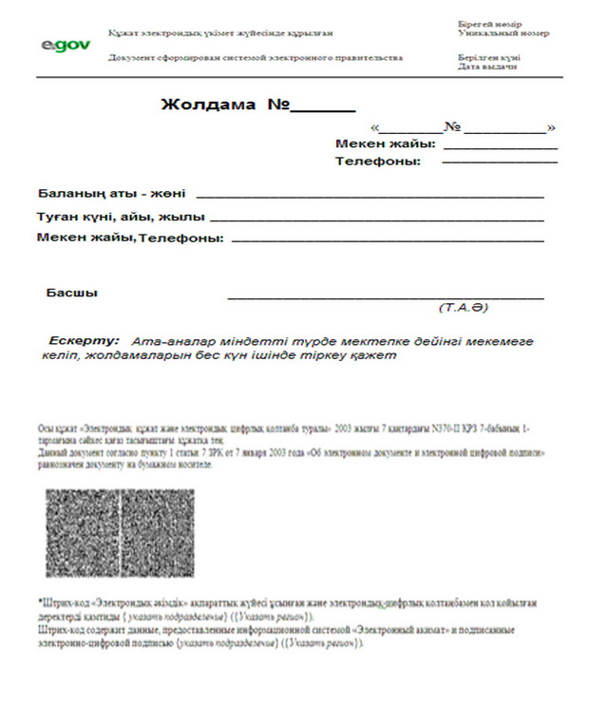

МДБҰ-ға жолдама алу үшін баланы кезекке тұрғызу кезінде тұтынушыға берілетін хабарлама түрі (тіркеу талоны)
Баланың тіркелгендігі туралы
Ата анасының Т.А.Ә __________________________________
Баланың тегі ________________________________________
Баланың аты _________________________________________
Баланың туған күні, айы, жылы _______________________
Тіркеу нөмері _______________________________________
Өтініш берген күні __________________________________
Берілді _____________________________________________

Тұтынушыға көрсетілетін электрондық мемлекеттік қызметтің кері жауабының (бас тарту) шығыс формасы
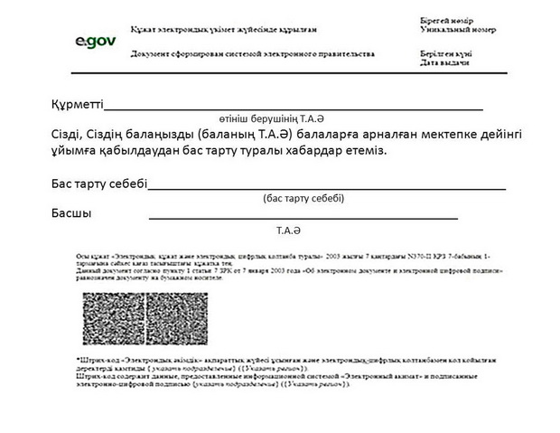

© 2012. Қазақстан Республикасы Әділет министрлігінің «Қазақстан Республикасының Заңнама және құқықтық ақпарат институты» ШЖҚ РМК

